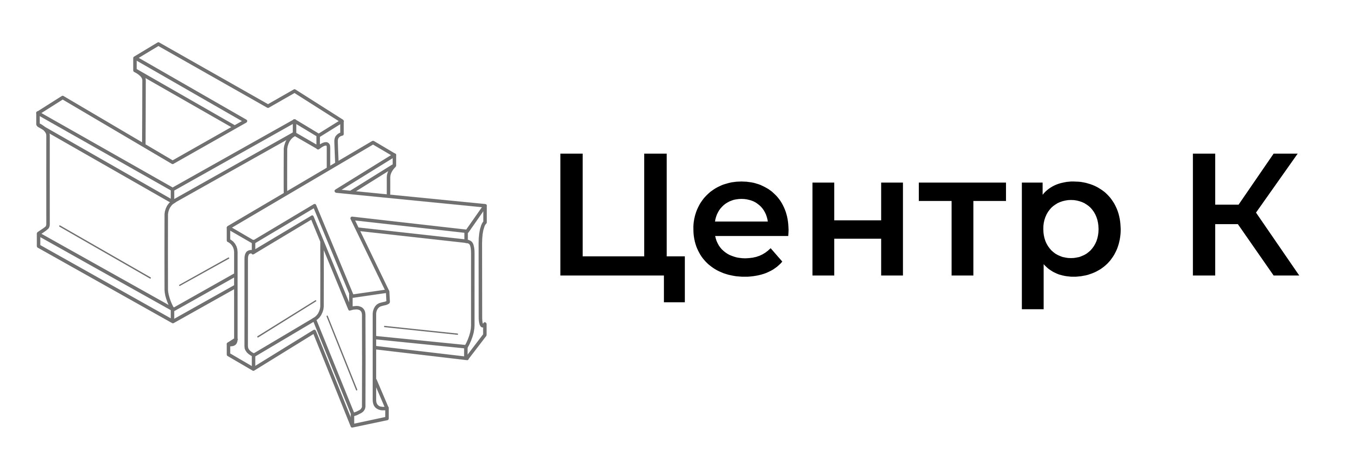**Учетная карточка организации**\*

|  |  |  |
| --- | --- | --- |
| **№п/п** | **Вид информации** | **Информация** |
| **1** | Полное название | "ОБЩЕСТВО С ОГРАНИЧЕННОЙ ОТВЕТСТВЕННОСТЬЮ "ЦЕНТР К"" |
| **2** | Краткое название | ООО "ЦЕНТР К" |
| **3** | ИНН | 7627056421 |
| **4** | КПП | 762701001 |
| **5** | ОГРН | 1227600008624 |
| **6** | Почтовый адрес | 152240, Ярославская обл, Гаврилов-Ямский р-н, г. Гаврилов-Ям, ул. Кирова, дом 10, квартира 53 |
| **8** | ОКТМО | 78612101 |
| **11** | ОКВЭД 2 | 47.24.21 |
| **12** | Банк | ЯРОСЛАВСКИЙ Ф-Л ПАО "ПРОМСВЯЗЬБАНК" |
| **13** | БИК | 047888760 |
| **14** | К/с | 30101810300000000760 |
| **15** | Р/с | 40702810002000121760 |
| **16** | Телефоны | +7(495)157-47-47 |
| **17** | Электронная почта | zhelezo@metalwelds.ru |
| **18** | Адрес официального сайта | www.metalwelds.ru |